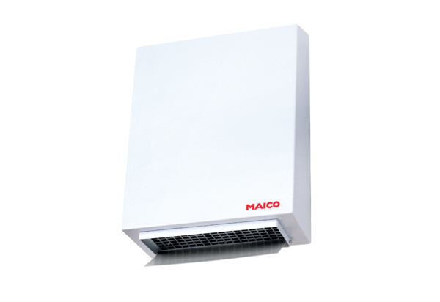Radial-Außenwandventilator AWV 15Verpackungseinheit: 1 StückSortiment: C
Artikelnummer: 0080.0996Hersteller: MAICO

